Как научить ребёнка рисовать?

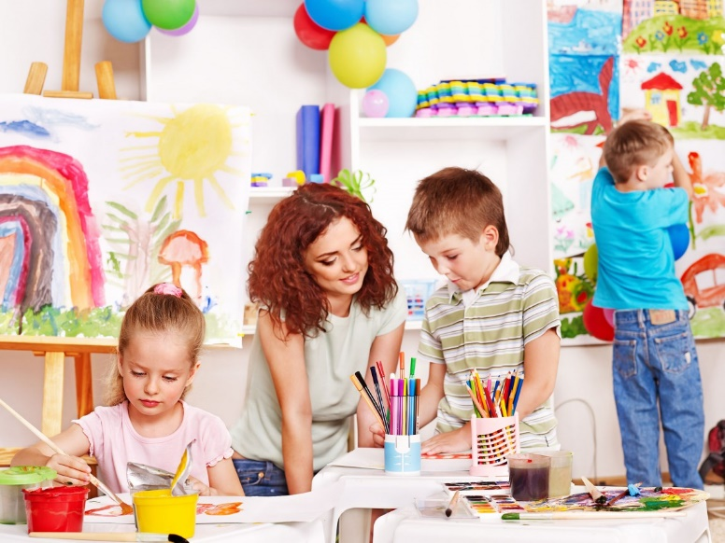
Интерес к рисованию у детей появляется очень рано, наблюдая как родители, старшие братья и сестры действуют с карандашом, малыши тоже пытаются брать в руки карандаши и водить ими по бумаге. В этом проявляется характерное для детей раннего возраста активное стремление выполнять действия без помощи взрослого.
У детей раннего возраста создание изображения зависит от развития руки. При постоянном внимании, терпеливом и настойчивым повторении указаний, показе нужных приемов вырабатываются необходимые умения и навыки.
Раннее привитие этих навыков способствует выработке смелых, легких и уверенных движений руки с карандашом или кисточкой, постепенно движения становятся разнообразнее. Конечно, малыши стараются, конечно, не у всех получается, но каждый раз необходимо хвалить детей и всегда восхищаться их работами, направляя и подсказывая. И можно увидеть, как рады дети, что их рисунки нравятся другим людям, это вдохновляет их стараться при выполнении работ и не даёт опустить руки, если что-то всё-таки не получается.

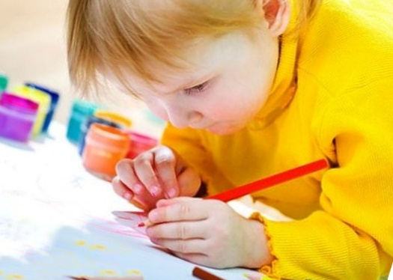
В 3-4 года родителям и воспитателям необходимо продолжать учить малышей правильно держать карандаш, фломастер, кисть, не напрягая мышц и не сжимая сильно пальцы; добиваться свободного движения руки с карандашом и кистью во время рисования. А также учить набирать краску на кисть: аккуратно обмакивать ее всем ворсом в баночку с краской, снимать лишнюю краску о край баночки легким прикосновением ворса, хорошо промывать кисть, прежде чем набрать краску другого цвета. Приучать осушать промытую кисть о мягкую тряпочку или бумажную салфетку.
Закреплять знание названий цветов (красный, синий, зеленый, жёлтый, белый, чёрный), познакомить с оттенками (розовый, голубой, серый). Обращать внимание детей на подбор цвета, соответствующего изображаемому предмету.

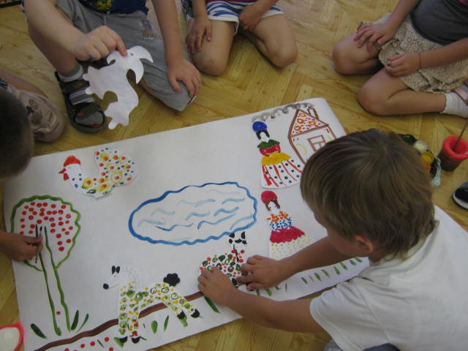
Приобщать детей к декоративной деятельности: учить украшать дымковскими узорами силуэты игрушек, вырезанных взрослыми (птичка, козлик, конь и др.), и разных предметов (блюдечко, рукавички).
Учить ритмичному нанесению линий, штрихов, пятен, мазков (опадают с деревьев листочки, идёт дождь, «снег, снег кружится, белая вся улица», «дождик, дождик, кап, кап, кап...»).
Учить изображать простые предметы, рисовать прямые линии (короткие, длинные) в разных направлениях, перекрещивать их (полоски, ленточки, дорожки, заборчик, клетчатый платочек и др.).
Подводить детей к изображению предметов разной формы (округлая, прямоугольная) и предметов, состоящих из комбинаций разных форм и линий (неваляшка, снеговик, цыпленок, тележка, вагончик и др.).
Формировать умение создавать несложные сюжетные композиции,
повторяя изображение одного предмета (ёлочки на нашем участке, неваляшки гуляют) или изображая разнообразные предметы, насекомых и т. п. (в траве ползают жучки и червячки; колобок катится по дорожке и др.).
Учить располагать изображения по всему листу.
Предлагаю вашему вниманию план поэтапных рисунков. Начинайте с самого простого – дерева или животного, а в завершение опробуйте способ поэтапного рисунка человека. Вы увидите, что создавать такие картинки не так уж тяжело, любой ребенок справится с поставленной задачей.

Рисуем дерево

Донесите до ребенка, что оно должно состоять из ствола, листьев и веток.
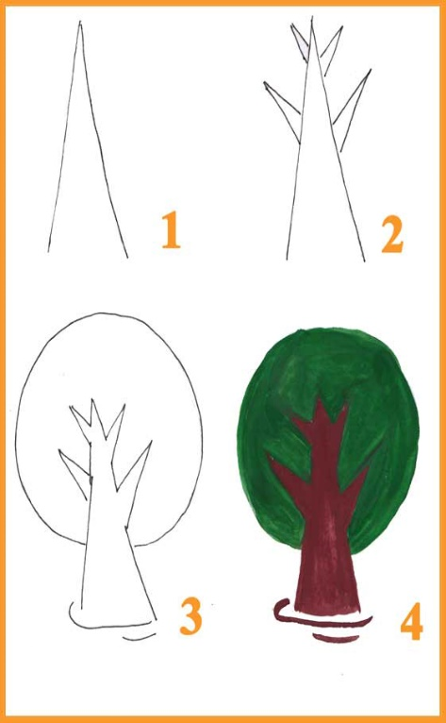
- Изобразите ствол, обратите внимание на то, что у основания он значительно шире, чем на верхушке.
- Задумайтесь над тем, какое именно дерево вы изображаете. Помните, что, например, у берёзы ствол достаточно тонкий, имеет изгибы, а у дуба массивный.
- Теперь нужно добавить веток. Обратите внимание на то, что у основания они шире. Также нужно понимать, что снизу ствола они крупнее. Нужно помнить о том, что ветки у дерева начинают расти приблизительно с четверти от всей его высоты. Изображаются ветки, направленные в сторону солнца, то есть, приподняты вверх.
- Постарайтесь на толстых ветках нарисовать мелкие, добавить реалистичности вашему рисунку.
- Первый раз можно не прорисовывать каждый листочек, а изобразить крону одной массой.
- Теперь можно раскрасить получившееся дерево.

Рисуем кота

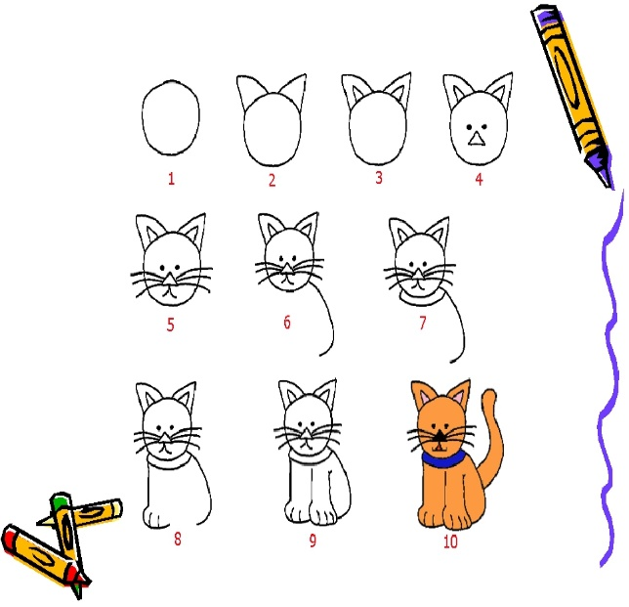
- Изобразим голову в виде овала.
- Теперь нужно нарисовать треугольник в центре круга. Это будет носик, над ним сверху два круга – глаза.
- Прорисовываем мордочку, добавьте две дужки, которые берут свое начало из носика.
- Теперь нужно заняться туловищем. Для этой цели рисуем овал.
- Прорисовываем лапки, добавляем хвост.
- Теперь добавим два треугольника, расположив их на голове. Это будут ушки.
- Внутри каждого полученного треугольника добавляем еще по одному.
- Добавляем усики.
- Котик готов, осталось только его разукрасить.

Рисуем человечка
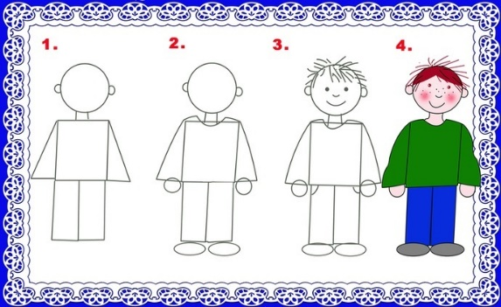
Такой объект достаточно сложный, и его лучше оставлять напоследок при знакомстве с поэтапным рисунком. Однако, стоит знать, что после получения определенных навыков поэтапного рисования, даже такой рисунок не покажется тяжёлым и будет легко воссоздаваться ребёнком. Можно и нужно объяснить, что у человечка есть не только голова и ручки, а ещё и туловище. Обратите внимание малыша на его собственное отражение в зеркале. Это быстро найдёт выражение в рисунке, но плавности линий пока добиться еще невозможно. Все отдельные детали: руки, ноги, голова - изображаются приклеенными друг к другу. Нарушенными бывают и формы (квадратное туловище, которое меньше головы), но это является возрастной нормой.

- Для изображения головы рисуем обычный овал.
- Теперь непосредственно под нарисованным овалом необходимо добавить прямоугольник. Это будет часть туловища, от пояса до головы.
- Далее нужно соединить нарисованные детали. Так вы получите шею.
- Под прямоугольником прорисовываем еще один, по ширине такой же, но по длине более продолговатый.
- Полученный прямоугольник нужно разделить на две половины, это будут ноги.
- Далее необходимо изобразить руки, нарисовав тонкие длинные прямоугольники вдоль верхней части туловища.
- Теперь можно одеть получившегося человечка. Добавим горловину для свитера, изобразим брюки, туфли и кисти рук.
- Добавляем черты лица, уши.
- Вот и получился человечек. Осталось придать ему яркости, разукрасив его.

Научить ребёнка рисовать несложно, просто не забывайте про периоды развития и учитывайте возможности малыша. Творчество должно быть живым, поэтому используйте разные техники и материалы: цвета и фактуры (прозрачная акварель или густая гуашь), разные поверхности, рисование на сухой и мокрой, простой и гофрированной бумаге, использование пальцев, губки, кисточки, ватного диска, перышка или палочки (в случае нанесения изображения на воду). Это придаст каждому занятию элемент новизны.

